引论
Os的主要目标：方便性、有效性、可扩展性、开放性
操作系统的作用：
1.os作为用户和计算机硬件系统之间的接口（人机交互）
2.os作为计算机系统资源的管理者（资源管理）---处理机管理、存储器、IO、文件
3.os实现了对计算机资源的抽象（资源抽象）
裸机：一个完全无软件的计算机
虚机/扩充机：覆盖了IO设备的裸机
OS是一组能有效地组织和管理计算机硬件和软件资源，合理地对各类作业进行调度，以及方便用户使用的程序的集合
- 未配置操作系统的系统：1.人工操作方式（用户独占全机、CPU等待人工操作）
2.脱机IO方式（程序的输入输出都是在外围机的控制下完成）
- 单道批处理系统：由监管程序将磁带上的程序顺序读入（存在IO和CPU资源利用的问题）
- 多道批处理系统：用户的作业会被放在外存，形成后备队列（平均周转时间长，无交互能力）
- 分时系统：（人机交互、共享主机）特征：多路性（允许多个用户主机）、独立性（用户与OS交互相互隔离）、及时性、交互性
- 实时系统：实时系统是指系统能及时响应外部事件的请求，在规定的时间内完成对该事件的处理，并控制所有实时任务协调一致地运行-----硬实时（严格在截止时间之前完成）、软实时------特征：多路性（系统对多路场景进行信息采集和控制）、独立性（对信息采集和控制互不干扰）、及时性、交互性、可靠性
- 微机操作系统：单用户单任务OS：CP/M，DOS---单用户多任务：Windows----多用户多任务：UNIX
- 嵌入式操作系统：是为了完成某个特定功能而设计的系统
- 网络操作系统：在计算机网络下对网络资源进行管理和控制---硬件独立性、接口一致、资源透明性、系统可靠性、执行并行性
- 分布式系统：分布性、透明性、同一性

操作系统的基本特征：
并发：并行：多个事件在同一时刻发生 --- 并发：多个事件在同一时间间隔内发生（宏观上有多个程序在运行）
共享：资源可供内存中多个并发进程共享使用
异步：进程的推进不可知
虚拟：时分复用、空分复用

内核：是指OS上一直运行在计算机上的程序，将一些与硬件紧密相关的模块，各种常用设备的驱动程序、运行频率较高的模块以及许多模块所共用的一些基本操作，都安排在仅靠硬件的软件层次中，并将他们常驻内存。
除了内核外，还有系统程序（不是内核的一部分）和应用程序

内核功能：
- 支撑功能：中断、时钟、原语
- 资源管理功能：进程、存储器、设备管理

用户态（0）：目态
内核态（0）：管态、系统态

特权指令：内核态下运行的指令，可能引起损害，切换到用户态的指令也是特权指令
非特权：用户态下执行的指令，应用程序只能使用非特权指令

操作系统主要功能：为多道程序的运行提供良好的运行环境，以保证多道程序能有条不紊地、高效地运行，并能最大限度地提高系统中各种资源的利用率和方便用户的使用
- 处理机管理—进程控制、进程同步、进程通信、调度（高级作业，中级内存，低级进程）
- 存储器管理---内存扩充（虚拟）请求调入、置换
- 设备管理：缓冲、设备分配、设备处理
- 文件管理
- 接口管理：用户接口（联机用户、脱机用户、图形用户）、程序接口
现代操作系统的新功能：保障系统安全、支持用户通过联网获取服务、可处理多媒体信息

系统调用提供了用户程序和内核之间的接口，应用程序的调用程序在用户态，而被调程序在内核态，因此需要先进行用户态到内核态的转换

第二章

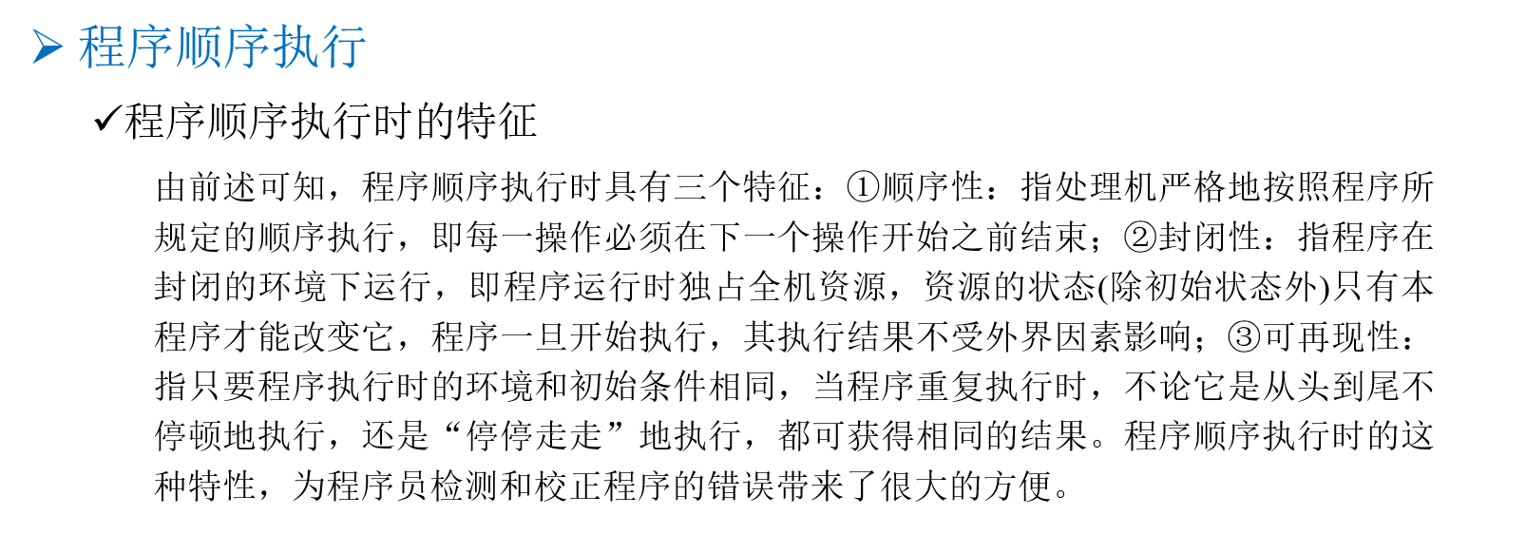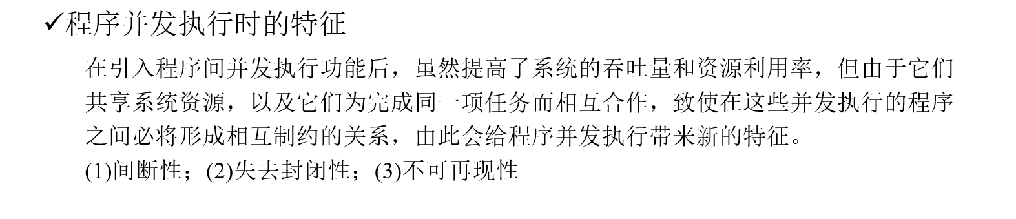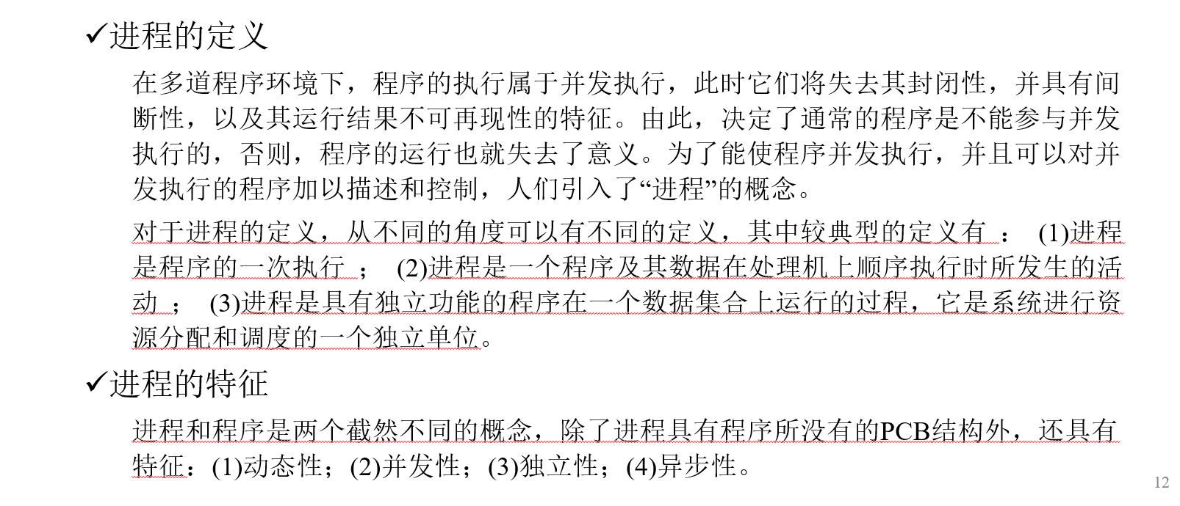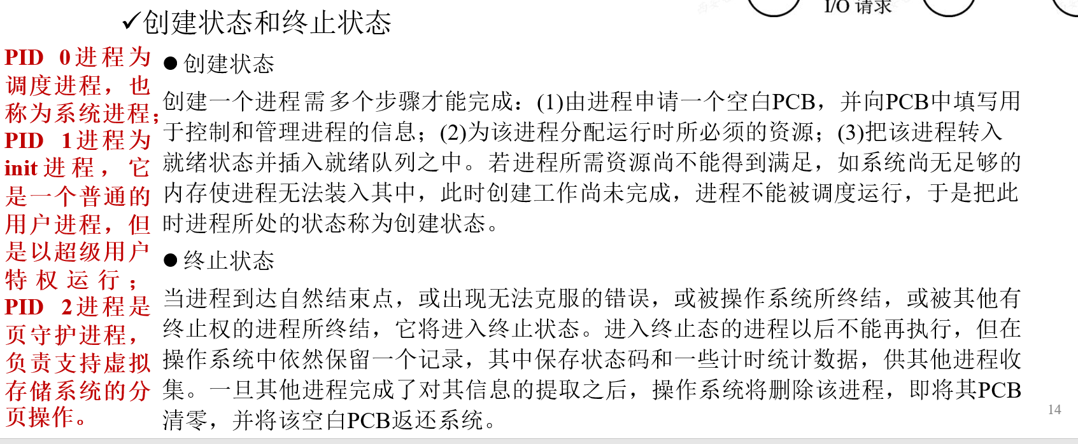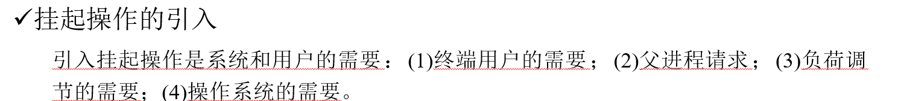
进程是一段可并发执行具有独立功能的程序，是关于数据集的一次执行过程
进程实体：程序段、数据段、PCB
进程的特征：动态性、并发性、独立性、异步性
PCB：描述进程的基本情况和活动过程，进而控制和管理进程
PCB中的内容：进程标识符、处理机状态、进程调度信息、进程控制信息
引起进程创建的事件：1.用户登录 2.作业调度 3.提供服务 4.应用请求
引起阻塞：像系统请求资源失败、等待某种操作完成、新数据尚未到达、新任务未到达
线程：调度和分派的基本单位
资源：相同的地址空间、访问所属进程的资源

第三章
JCB：作业存在的标志
进程调度：保护CPU现场、选取进程、分配CPU
调度算法
- FCFS
- SJF
- 优先级调度：高响应比优先调度算法：优先级=服务时间+等待时间/等待时间
- 轮转调度算法（执行完的放最后）
- 多级队列调度
- 多级反馈队列

实时调度算法：
非抢占式：非抢占式rr、非抢占式优先级
抢占式：基于时钟中断、立即抢占

最早截止时间优先（EDF）：
最低松弛度优先（LLF）：松弛度=必须完成时间-本身的运行时长-当前时间
优先级倒置

死锁：无法获取资源也不释放
死锁产生：
- 竞争不可抢占资源
- 竞争可消耗资源
- 进程推进顺序不合理

死锁条件：
1.互斥
2.不可抢占
3.请求和保持
4.循环等待

死锁处理：
- 预防
- 避免 银行家算法
- 检测 资源分配图
- 解除

第四章进程同步
间接相互制约：争夺临界资源
直接相互制约：互为输入输出
临界资源：进程需要互斥的使用的资源
临界区：访问临界资源的代码
同步机制原则：空闲让进、忙则等待、有限等待、让权等待

信号量机制：
- 整型信号量 P（wait）V（signal）未遵循让权等待，而是处于忙等一直测试
- 记录型信号量 链表链接所有等待程序
- AND型信号量 获得所有资源
- 信号量集

管程：代表共享资源的数据结构，以及由对该共享数据结构实施的操作的一组过程所组成的资源管理程序，共同构成了一个OS的资源管理模块

第五章存储器
物理地址又称绝对

程序的装入方式L
- 绝对装入：事先知道驻留内存的位置，符号地址-》绝对地址
- 可重定位装入：重定位 逻辑地址-》物理地址
- 动态运行时装入：只有在地址变换时发生地址重定位

程序链接方式：
- 静态链接：修改相对地址、变换外部调用符号
- 装入时动态链接：边装入边链接
- 运行时动态链接：运行才装入（仅装入需要的模块）

覆盖：只在内存中保留需要运行的程序

连续分配存储管理方式：
1.单一连续分配
2.固定分区分配 每个分区只有一个作业
3.动态分区分配 空闲分区表/链

分配算法（基于顺序搜索）
- 首次适应
- 循环首次适应
- 最佳适应
- 最坏适应
（基于索引搜索）：
- 快速适应
- 伙伴系统
- 哈希算法

增加映射速度：块表、反置页表（按物理块号顺序排放）、多级页表

分页与分段的主要区别：
- 页是信息的物理单位，段是信息的逻辑单位
- 页的大小固定并且系统决定，段长不固定，由用户决定
- 分页的用户程序地址空间是一维，而分段是二维

第六章虚拟存储器
传统存储器：一次性（一次装入所有）、驻留性
虚拟存储器：指具有请求调入和置换功能，能从逻辑上读内存进行扩容的存储器系统
特征：多次性、对换性、虚拟性
固定分配局部置换：固定（分配给每个进程的物理块数不变），局部（换页只换自己的页）
可变分配全局置换：可变（运行期间的块数可变），全局（选取对象是所有空闲页）
可变局部置换
何时调入页面：预调页、请求调页
页面置换算法：
OPT
FIFO
LRU
LFU
Clock：检查访问位，如果是0，则换出，如果是1则置为0，最佳淘汰页（既未被访问，也未被修改），次之（未被访问，但被修改），次之（未被修改，被访问）

工作集：某段时间间隔种进程实际要访问的页面的集合

第七章IO
IO系统的层次
- 用户层软件
- 与设备无关的IO软件
- 设备驱动程序
- 中断处理程序

通道是在CPU与设备控制器之间，承担一些原本由CPU执行的IO指令
IO通道与一般的处理机不同：
- IO通道指令类型单一，仅限于执行与IO有关的操作
- IO通道没用自己的内存，所有的通道程序都是放在内存中
通道类型：字节多路（1主通道多子通道）、数组选择、数组多路

IO设备控制方式：
- 轮询
- 中断 单位是字
- DMA 单位是数据块
- 通道 单位是多个数据块

外中断/硬中断（中断）：IO设备发出的中断请求
内中断/软中断（陷入、陷阱）：内部事件（上溢下溢、程序错误、预设的软中断）
中断处理步骤：
- 测定是否还有未相应的中断
- 保护CPU现场
- 转入中断程序
- 处理中断
- 恢复现场

设备驱动程序：接收上层软件的IO要求，转换为具体要求后发送给设备控制器，反之亦然
执行IO操作，需要系统调用，因此会先进入内核态，后返回用户态
假脱机系统、守护进程都是内核外的程序，但属于IO系统

单缓冲区：每块Max（C，T）+M
双缓冲区：每块Max（C+M，T）如果C+M<T，则设备可连续输入，若>，则CPU无需等待设备输入
环形缓冲区：Nextg（计算进程下次可用缓冲区），Nexti（输入进程下次可用缓冲区指针），Current（现在正在使用的缓冲区）
Nexti追上g，说明IO速度快于计算，应该阻塞IO，反之阻塞计算
缓冲池：收容输入输出（入缓冲池），提取输入输出（出缓冲池）
SPOOLing：输入输出井、输入输出缓冲区、输入输出进程、井管理程序
磁盘访问时间：寻道时间+平均旋转延迟时间+传输时间

磁盘调度算法：FCFS、SSTF（最短寻道优先）、SCAN、CSCAN、NstepSCAN（若干长度为N的子队列）、FSCAN（N==2）

第八章文件
数据项（最小）-记录-文件
按性质和用途分：系统文件、用户文件、库文件
按数据形式分：源文件、目标文件、可执行文件
有结构文件分类：顺序文件、索引文件、索引顺序文件
顺序文件的存取是最快的（隐式寻址：指针自动跳转）
索引文件：为变长顺序文件的所有记录建立一个索引表，索引表是定长顺序，按关键字排序
索引顺序文件：比顺序文件多了索引表和溢出表，用来记录增删改的记录
顺序文件N/2，索引顺序文件根号N，一般提高了根号N/2
直接文件：关键字直接指定物理地址
哈希文件：hash方法

文件目录：按名存取（最基本服务）、文件共享、文件重名（不同用户不同名称）
文件与FCB一一对应，FCB的有序集合为文件目录
FCB：
- 基本信息类
- 存取控制信息类
- 使用信息类

Inode：存放文件描述信息，文件目录的每个目录项，仅由文件名和指向该文件的inode指针构成

单级文件目录：查找速度慢、不能重名、不方便共享
多级文件目录：为每个用户单独建立一个用户文件目录（UFD），UFD由用户所有的FCB组成，再在系统中建立一个主文件目录MFD

目录查询技术：线性检索、Hash

硬链接：文件目录中只设置文件名以及指向相应索引节点的指针（count是连接数，新建文件，将count置1，其他用户增加目录项指向该文件的指针，则count++，当该文件有别的链接者时候，不能删除文件，因为这会使别的文件共享者指针悬空）
软/符号链接：创建LINK型文件，该文件包含的是共享文件的路径名

切换权：S
复制权：右上角引号，可扩展到同一列其他域，复制权不能扩展
所有权：O，可以对同列的权限进行控制（包括复制权）
控制权：control，域对域，i域可以删除j域的权限
访问控制表，每列建一张表
访问权限表，每行一张表

第九章 磁盘管理

外存的组织方式：
- 连续组织：连续存放，速度快，会产生外部碎片，不能灵活插入删除（起始点、长度）
- 连接组织：隐式链接：需要含有第一个盘块和最后一个盘块，每个盘块含有下一个指针，
只适用于顺序查找，不适用于随机
显式链接：显示的在内存中存放一张链接表（FAT，文件分配表），把所有盘块的链接关系都展示其中，每个盘块头都要有对应的FCB
- 索引组织：单级索引：为每个文件建立一个索引块号，其中存放了该文件的所有磁盘块
号，在使用时候，仅需将对应的索引编号指向索引块号调入内存即可
多级索引：加一层，但访问磁盘时间会增加
增量式索引：1.直接地址 2.一次间接地址 3.多次间接地址

文件存储空间管理：
- 空闲区表法 序号、第一空闲盘块号、空闲盘块数
- 空闲链表发
- 位示图法 0表示空闲，1表示使用
- 成组链接法 将每组的空闲盘块综述和该组的所有盘块号计入前一组的第一个盘块中，最后一块的0号盘块存放结尾标志

廉价磁盘冗余阵列RAID

